Registrační číslo projektu: CZ.1.07/1.1.38/02.0025
Název projektu: Modernizace výuky na ZŠ Slušovice, Fryšták, Kašava a Velehrad
Tento projekt je spolufinancován z Evropského sociálního fondu a státního rozpočtu České republiky.

VÝROBA KVĚTINÁČE

NÁZEV

PČ_099_Design a konstruování_Výroba květináče

Autor: Mgr. Radomír Válek

Škola: Základní škola Velehrad, okres Uherské Hradiště, příspěvková organizace

Anotace:

- Digitální učební materiál (pracovní list) je určen pro opakování, upevňování
a rozšiřování, seznámení, procvičování a výrobu předmětu z plastu
- Materiál rozvíjí, podporuje, prověřuje, vysvětluje a upozorňuje na specifika
prací s plastem
- Je určen pro 8. ročník pracovních činností

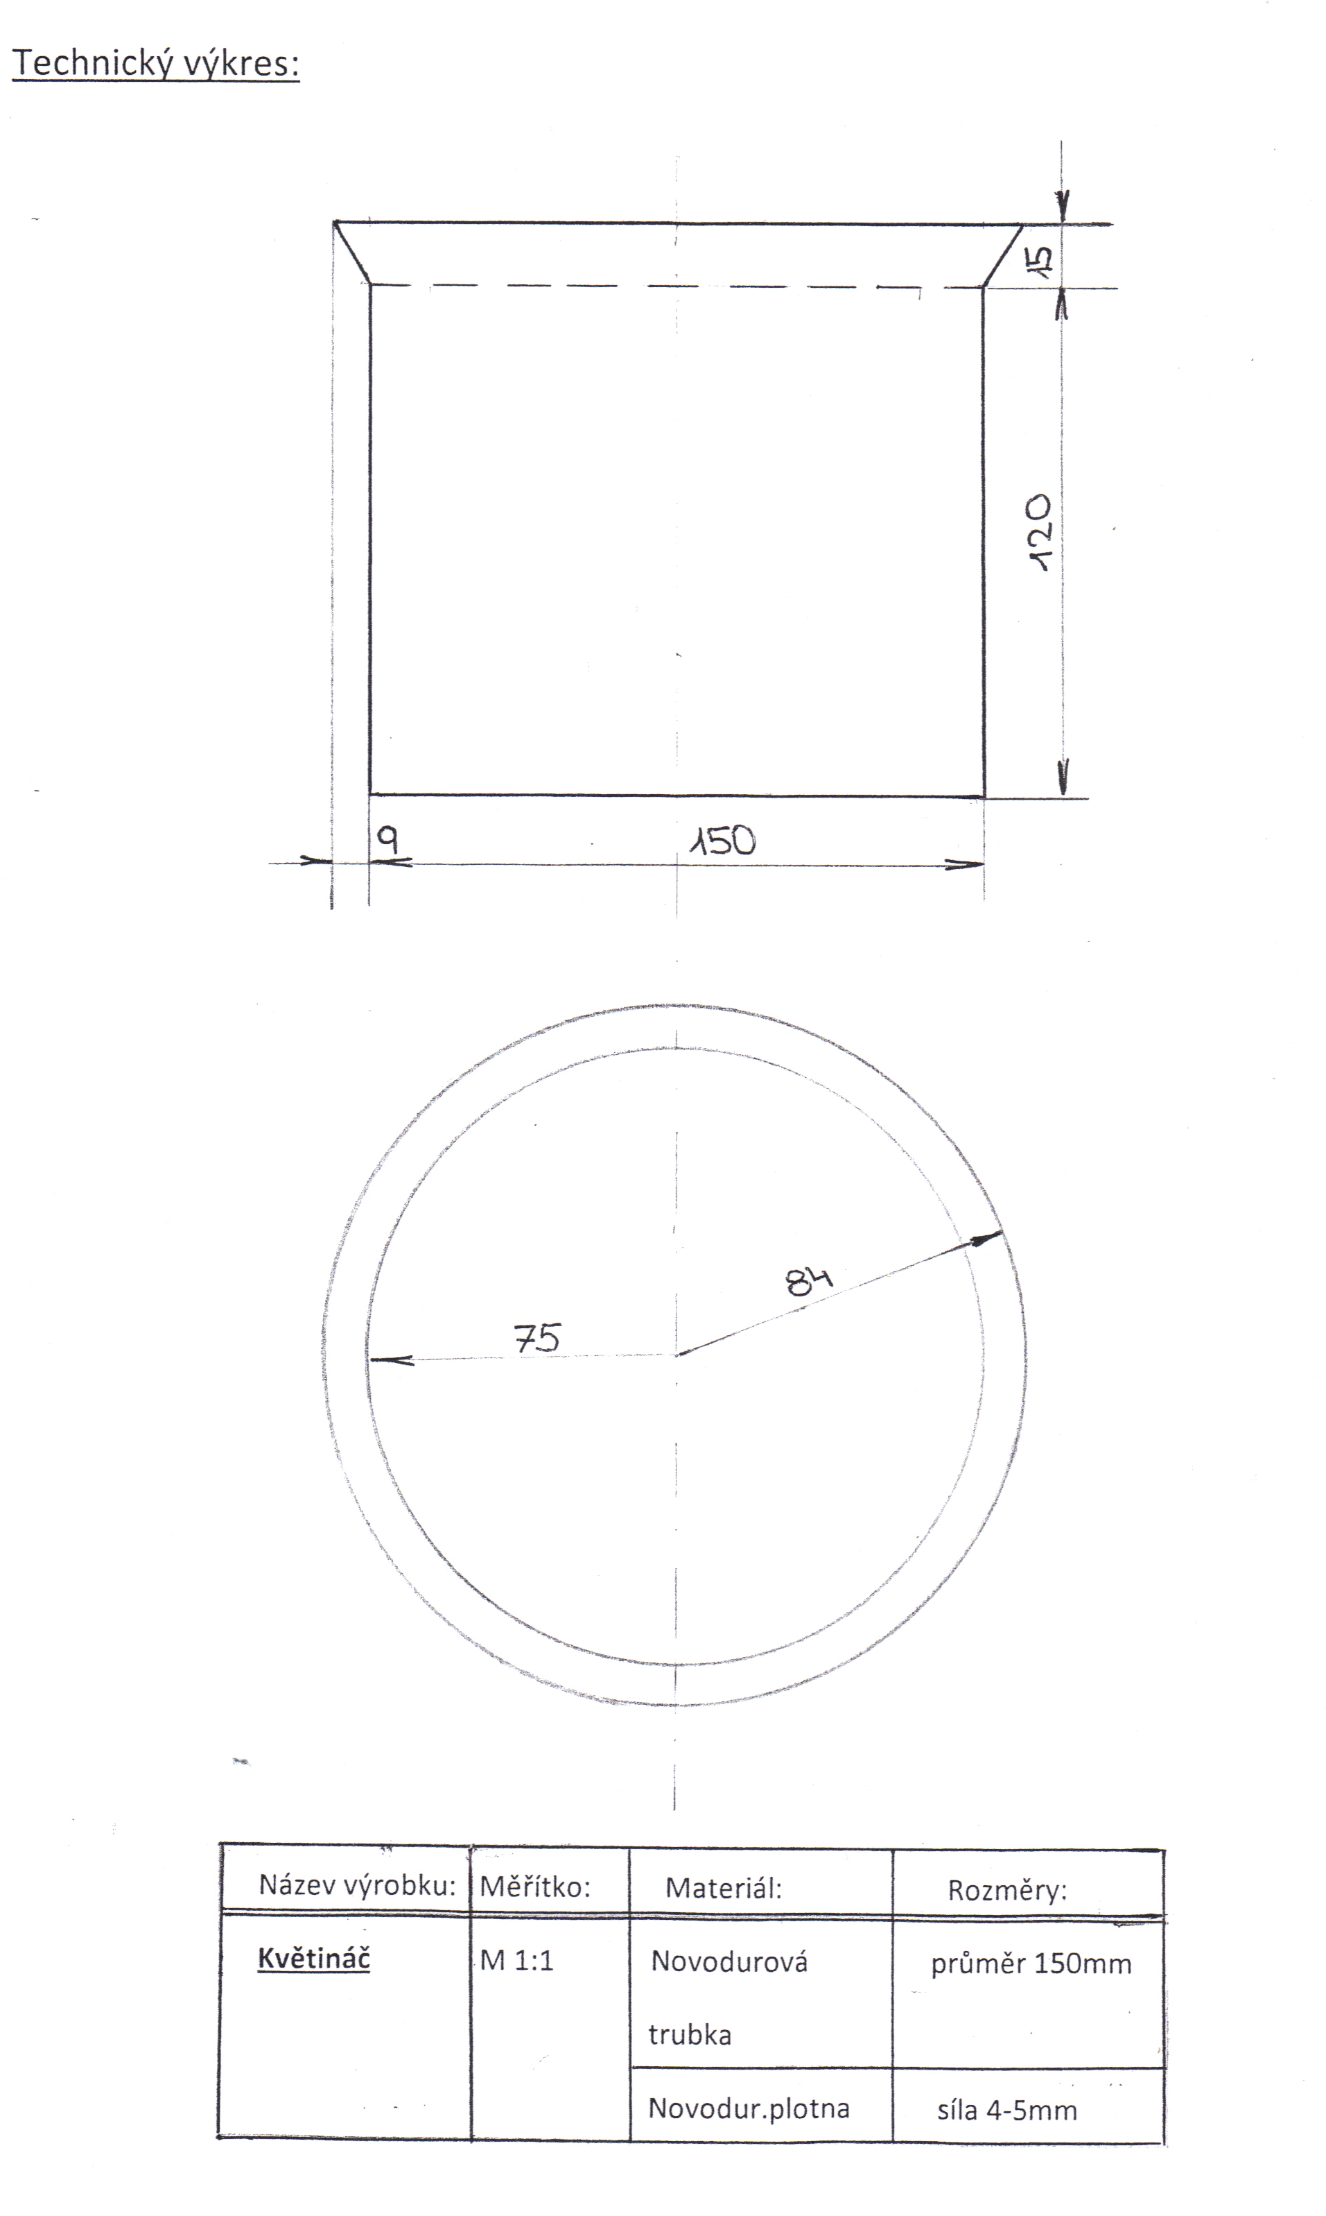

Název výrobku: Květináč

Motivace:
Květináč je výrobek, který má široké uplatnění a praktické využití v domá-
ctnostech, ale také ve škole pro výzdobu třídy, kabinetu.
Při kvalitním zpracování může posloužit i jako estetický doplněk v domáctnosti,
nebo vhodný dárek pro rodiče, známé přátele.

Klíčové kompetence:
Při výrobě květináče rozvíjíme u dětí kompetence k řešení problémů, čtení technických výkresů, rozvíjíme kompetence mezipředmětových vztahů – fyzika,spo-
lečenská výchova, geometrie atd. Dále se žáci naučí zvládat dovednosti při práci s technickým materiálem, dodržovat technologickou kázeň, řešit jednoduché úkoly.
Práce s plastem je velmi specifická, na rozdíl od práce s jinými materiály vyžaduje tato práce zručnost, znalost práce s plasty a jejich specifické vlastnosti-teplotní.
Vyučující vede žáky po celou dobu prací nejenom k plánování jejich pracovní činnosti a postupů, ale především k dodržování bezpečnosti a ochrany zdraví při práci.

Nástroje a pomůcky:
K výrobě květináče budeme potřebovat následující nástroje:
Pravítko, tužka,kružítko, rýsovací jehla, pilník, horkovzdušná pistole,vrtačka,
vrták průměru 5mm, šablonu na ohyb okraje květináču.

Materiál:Novodurová trubka(průměr 150mm),novodurová deska-síla 4-5mm,

Motivace:
Ve spolupráci s předmětem environmentální výchova (tematický celek:lidské aktivity a problém životního prostředí), vedeme žáky k pochopení praktického vyu-
žiti výrobku. Žáci by měli k tomuto závěru dojít sami. Učitel je zde jen poradce a ten, který by je měl k tomuto řešení přivést.

Cíl:
Cílem modulu je seznámit žáky s technickými postupy při zpracování plastů i s tepelnou schopností tvarování plastů.
Vyučující upozorní žáky na záludnosti při opracovávání plastů a v průběhu prací
dbá na bezpečnost práce dětí, na úsporné zacházení s materiálem.

Pracovní postup: 1. Seznámení s technickým výkresem
2. Každý žák si uřeže novodurovou trubku prům.150mm,
délky 140mm
3. Řeznou plochu obrousit pilníkem, srazit hrany
4. Na novodurovou plotnu síly 4 - 5mm narýsovat dno květináče
průměru vnitřního rozměru trubky
5. Obrousit řezné hrany dna a v prostředku kruhu vyvrtat otvor
6. Pozinkovou šablonu navléct na polotovar a horkovzdušnou
pistol nahřívat okraj trubky a tvarovat dle výkresu
7. Lepidlem na novodur přilepit dno k tělu květináče
8. Dle možnosti a talent dětí provést povrchovou úpravu
květináče

Hodnocení:
Opravovat a hodnotit jednotlivé pracovní úkony bude vyučující v průběhu práce jak slovní radou, tak případnou ukázkou pracovního postupu. Celkové hodnocení provede učitel společně a pozorní na jednotlivá úskalí při výrobě.
Evaluace bude probíhat s důrazem na přesnost, bezpečnost a hospodárnost s materiálem.

Očekávané cíle a výstupy: - žáci při práci věnují pozornost čtení výrobního výkresu
- zaměří se na postup jednotlivých pracovních postupů
- zdokonalí se v opracování plastového materiálu

Informace k pracovnímu listu:

- pracovní list vytvořil Radomír Válek
- zdroj textové části pracovního listu je vlastní tvorbou autora
- zdroj obrazové části je použit:
- Práce s technickými materiály. VINŠ, Miloš a Denis MAINZ. Rámcový vzdělávací program: Člověk a svět práce [online]. neznámý [cit. 2012-12-01]. Dostupné z: http://prvp.zcu.cz/materialy/materialy.htm

